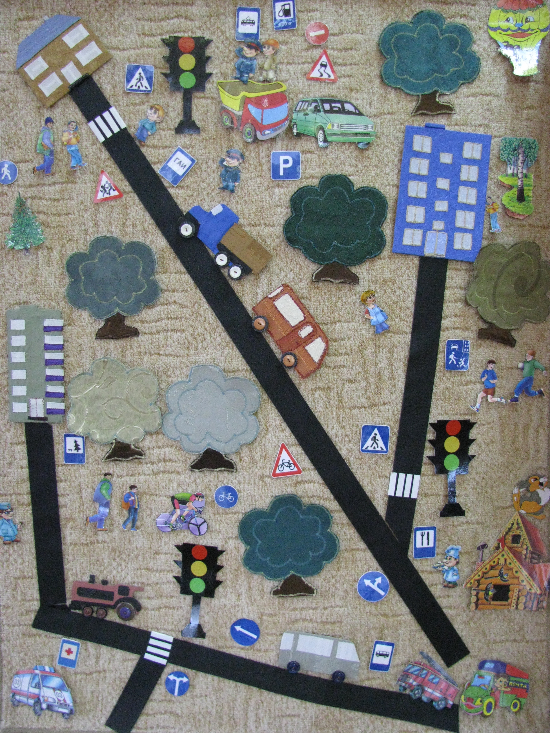

Возраст детей: 4-7 лет.

Цель:
1. Обучать детей безопасному поведению в дорожной среде. 2. Познакомить детей с различными видами транспорта, со значением дорожных знаков, научить понимать их схематическое изображение для правильной ориентации на улицах и дорогах. 3. Формировать и развивать у детей целостное восприятие окружающей дорожной среды.
4. Формировать у детей навыки и умения наблюдения за дорожной обстановкой и предвидеть опасные ситуации, умения обходить их, а в случае попадания в такие ситуации выходить из них с меньшим вредом для себя и окружающих. 5. Расширять словарный запас детей по дорожной лексике. 6. Воспитывать дисциплинированность и сознательное выполнение правил дорожного движения, культуру поведения в дорожно-транспортном процессе.

